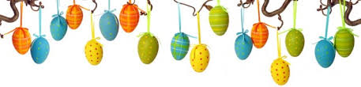
Velikonoční výstava 17.3.-18.3.2016
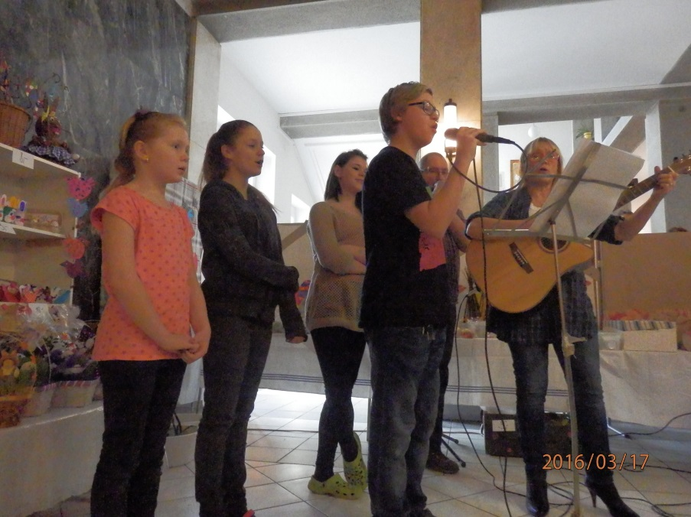
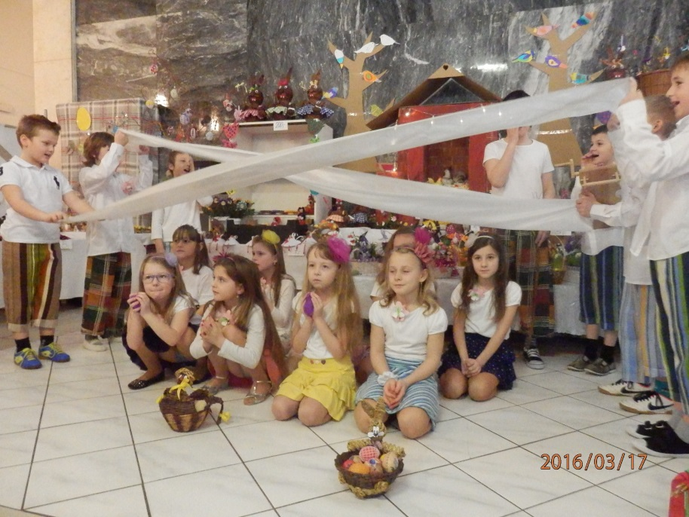
Týden před Velikonocemi připravujeme ve škole tradiční velikonoční výstavu. I letos ji navštívilo nejméně 350 návštěvníků. Svými výrobky na ni přispívají jak děti, tak jejich rodiče, babičky atd. Za výtěžek si pořizujeme materiál pro práci s dětmi ve školní družině a v kroužku dovedné ruce. Výstavu zahájila zástupkyně ředitelky naší školy Mgr.D. Houzarová a starostka Blatné Bc.K. Malečková. Po nich vystoupily se svým programem děti z II.A pod vedením paní učitelky Z. Voříškové, a kytarový kroužek s doprovodem paní vychovatelky A.Čadkové a pana školníka M.Vazače.

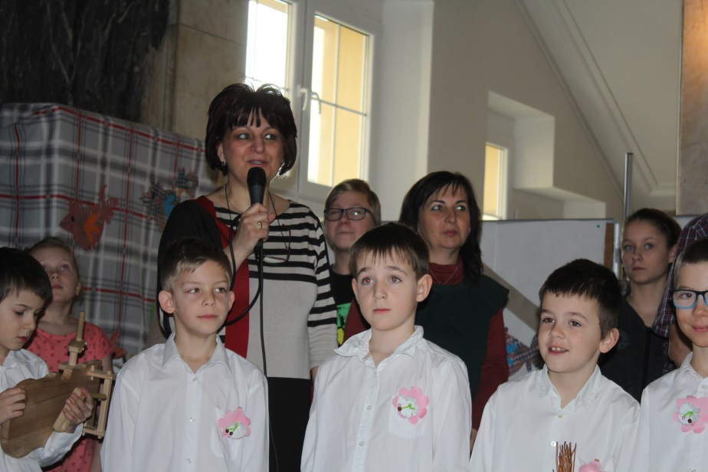

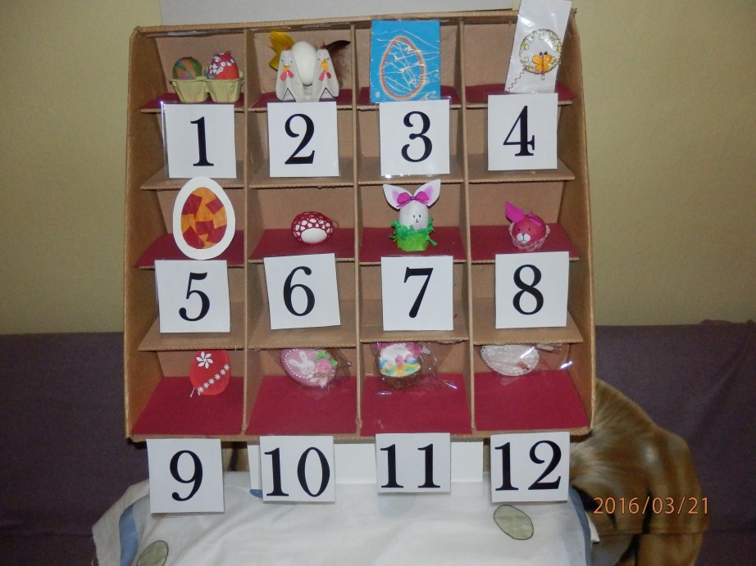
Do hlasování O nejkrásnější kraslici se zapojily děti z mateřských škol, děti z naší školy a dospělí, kteří výstavu navštívili, celkem jich bylo 260. Rozhodli o vítězství perníkové kraslice č.10.

Největší oblibě se těšily tradičně perníčky, výrobky z papíru, vlny, a velikonoční aranžmá. Jsme rádi, pokud si každý z návštěvníků odnesl něco z naší výstavy: ať už výrobky, nebo jen příjemný pocit z posezení s přáteli. Přínosem je i to, pokud se u nás našli inspiraci pro svoje vlastní velikonoční tvoření.
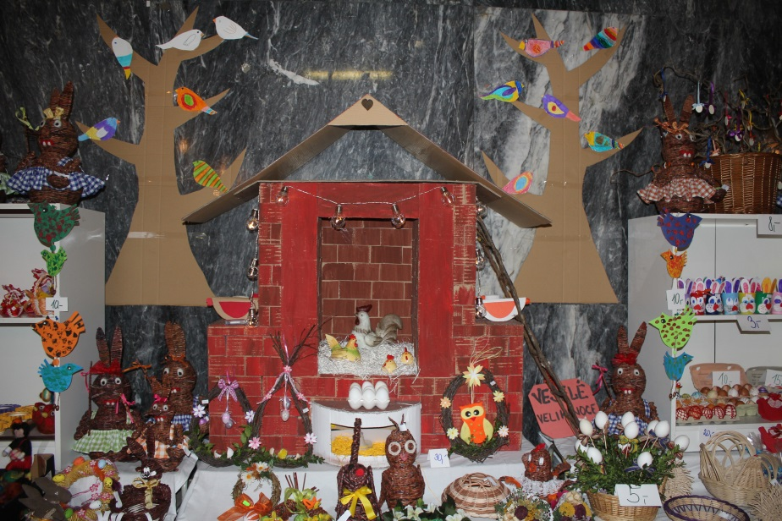

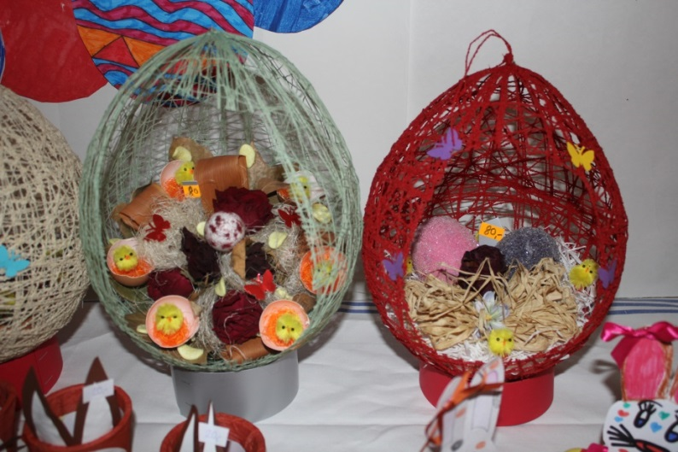
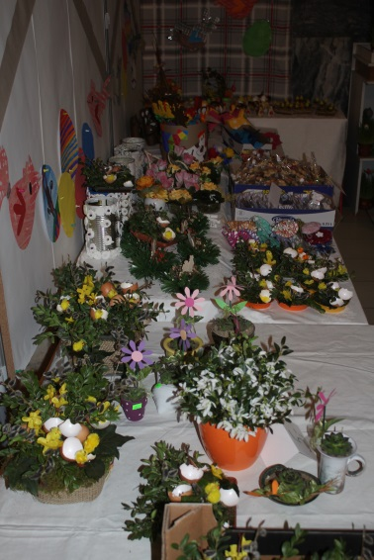
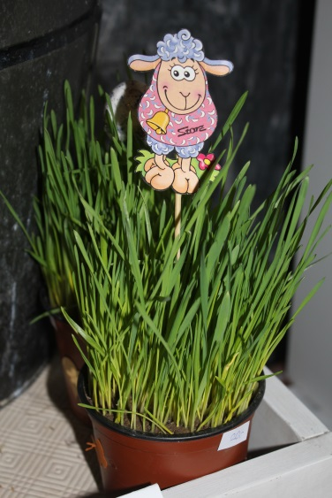

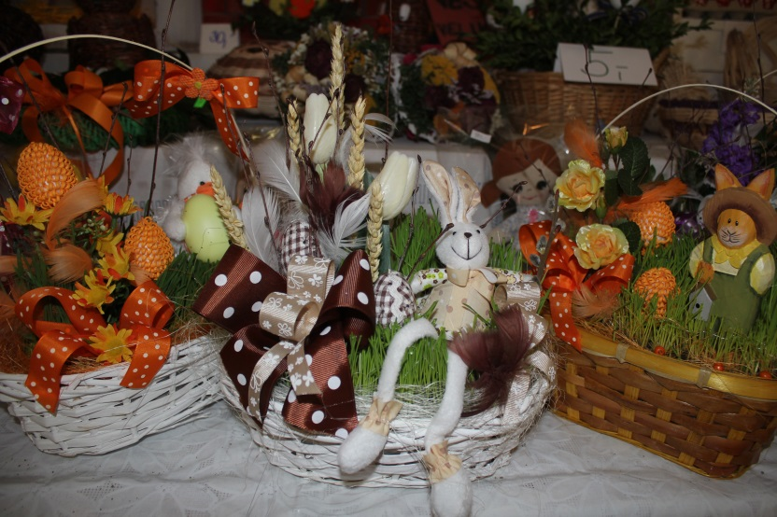
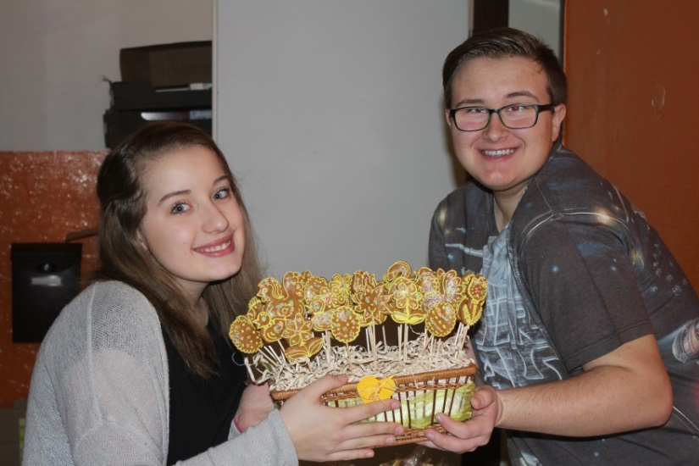

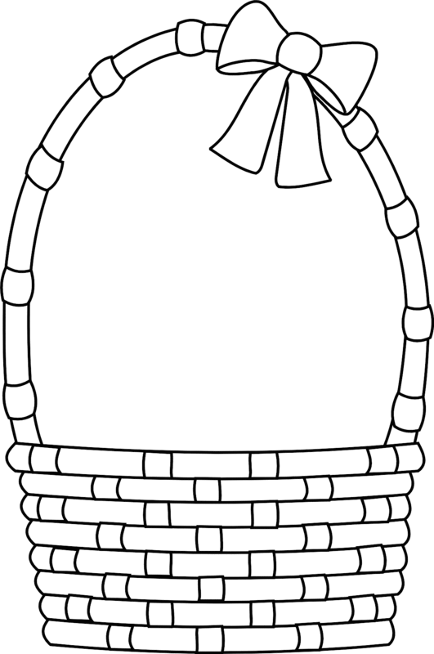
Hodnocení akce: hodnotilo 25 dětí z III. oddělení ŠD
Vybarvi košíček a nakresli do něho vajíčka podle toho, jak se ti výstava líbila:
vybarvený košíček bez vajíček: výstava se mi nelíbila
1 vajíčko: výstava se mi líbila
2 vajíčka: výstava se mi moc líbila
Výsledek hodnocení: 22 košíčků mělo 2 vajíčka, 3 košíčky měly 1 vajíčko
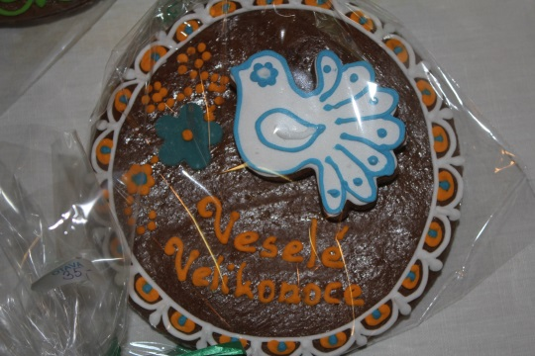
Zpracovala: Dana Pilná

